PONTIFÍCIA UNIVERSIDADE CATÓLICA DE GOIÁS
ESCOLA DE COMUNICAÇÃO DA PUC GOIÁS
CURSO DE JORNALISMO

VICTOR RODRIGUES MELO

TABU: REVISTA SOBRE PESSOAS COM DEFICIÊNCIA

GOIÂNIA

2020

PONTIFÍCIA UNIVERSIDADE CATÓLICA DE GOIÁS
ESCOLA DE COMUNICAÇÃO DA PUC GOIÁS
CURSO DE JORNALISMO

VICTOR RODRIGUES MELO

TABU: REVISTA SOBRE PESSOAS COM DEFICIÊNCIA

Trabalho de Conclusão de Curso apresentado como requisito parcial para obtenção de grau de Bacharel em Jornalismo, pela Pontifícia Universidade Católica de Goiás.

Orientadora: Prof. Msc. Gabriella Luccianni Morais Souza Calaça.

GOIÂNIA

2020

PONTIFÍCIA UNIVERSIDADE CATÓLICA DE GOIÁS ESCOLA DE COMUNICAÇÃO CURSO DE JORNALISMO BACHARELADO

VICTOR RODRIGUES MELO

TABU: REVISTA SOBRE PESSOAS COM DEFICIÊNCIA

Trabalho de Conclusão de Curso apresentado em: ___/___/____.

Resultado:____________________________________________.

Banca examinadora:

_________________________________________

Prof. Msc. Gabriella Luccianni Morais Souza Calaça
(Presidente da Banca)

_________________________________________

Profa. Dra. Déborah Rodrigues Borges
(Avaliadora)

_________________________________________

Prof. Msc. Silvana Rodrigues Monteiro

(Avaliadora)

Dedico este trabalho a minha família e amigos e a todos que contribuíram para o seu desenvolvimento. Ofereço também à Universidade, que disponibilizou as ferramentas necessárias ao meu aprendizado e à minha formação profissional.

AGRADECIMENTOS

Agradeço a todos que contribuíram direta e indiretamente para a conclusão deste trabalho. Em primeiro lugar, agradeço a Deus, por ter concedido saúde e força para superar todos os momentos difíceis que passamos. Aos meus pais e amigos, por todo o incentivo durante esse caminho e pelo apoio incondicional para a realização dessa etapa.

Quero agradecer, principalmente, à professora e orientadora Gabriella Luccianni, que compartilhou seu conhecimento e paciência para o desenvolvimento desse projeto. Agradeço, também, à professora Silvana Monteiro, que foi uma pessoa que ofereceu seu afeto, amizade, compreensão, força e me incentivou para que eu não desistisse de alcançar esse objetivo. À professora Déborah Borges, pela leitura atenta e contribuições com o presente trabalho.
Deixo meus agradecimentos a todas as fontes que disponibilizaram seu tempo para a conclusão desse trabalho. Cheguei ao fim de um ciclo de muitas risadas, discussões, choros, frustrações e felicidade, mas, com certeza, ainda há muito caminho pela frente.

RESUMO

A Tabu é uma revista digital sobre pessoas com deficiência. O objetivo da publicação é informar, esclarecer e conscientizar sobre o tema. Para isso, foram realizadas todas as etapas de produção jornalística: apuração, fotografia, seleção de dados e redação de textos, edição, revisão e diagramação, além da publicação do produto no formato digital. No total, a revista possui quatro reportagens, uma entrevista pingue-pongue, um artigo de opinião e duas colunas. As pautas abordam cuidados, tratamentos, dicas de cultura e principalmente o preconceito.

Palavras-chave: Revista. Jornalismo digital. Deficiência.

SUMÁRIO

1 INTRODUÇÃO 8

CAPITULO 1 – A REVISTA 9

2.1 Conceitos e características 9

2.2 O texto magazine 10

2.3 Design 16
2.4 A capa da revista 18
2.5 Revista na internet 19
CAPITULO II – REVISTA TABU 20
3.1 Tema e justificativa 20
3.2 Capa Tabu 21
3.3 Título e cores 22
3.4 Espelho da primeira edição 24
3.5 Fontes 25
3.6 Imagens 26

3.7 Outros recursos 28

3.8 Publicação 28

3.9 Diário de produção 28

CONSIDERAÇÕES FINAIS 30

REFERÊNCIAS BIBLIOGRÁFICAS 31

INTRODUÇÃO

O presente trabalho trata-se de uma revista digital sobre pessoas com deficiência. Segundo o art. 3º da Lei n. 7.853/89 e o art. 2º do Dec. n. 3.298, de 20 de Dezembro de 1999, é considerada deficiência toda perda ou anormalidade de uma estrutura ou função psicológica, fisiológica ou anatômica que gere incapacidade para o desempenho de atividade, dentro do padrão considerado normal para o ser humano.
Apesar do reconhecimento legal, os direitos dessas pessoas precisam ser conhecidos, debatidos e respeitados. Uma pesquisa realizada pela DataSenado em parceria com o Instituto Brasileiro dos Direitos da Pessoa com Deficiência (IBDD), em 2010, mostra que 43% dos entrevistados sequer conhece seus direitos.
O objetivo da revista Tabu (https://www.yumpu.com/pt/document/read/64695513/revista-tabu-victor-melo) é informar, esclarecer e conscientizar os leitores sobre esta parcela da população que, segundo o Instituto Brasileiro de Geografia e Estatística (IBGE), em 2019, chega a 6,7%. O produto é destinado a pais e familiares de pessoas com deficiência, além daqueles que se interessam pelo assunto.
A internet foi escolhida para a realização do trabalho porque é um meio eficiente e de baixo custo para divulgar informações e atrair leitores. No campo digital, a revista consegue maior visibilidade, possibilita a criação de novos formatos cada vez mais criativos e originais. Além disso, elimina custos de impressão e distribuição.
No primeiro capítulo, trabalhamos o conceito e as características do jornalismo de revista, a partir de Scalzo (2011), Ali (2009) e Vilas Boas (2003), além das especificidades das revistas digitais. Também são discutidos o design, os formatos, o mercado e as inovações no jornalismo de revista, com base em Marques de Melo (2003) e em Natansohn (2013).
O segundo capítulo traz o projeto editorial e gráfico da revista, com as reflexões sobre a escolha do nome da publicação, a definição das editorias e das pautas, das cores, fontes, uso de imagens. Com o intuito de mostrar as dificuldades e o aprendizado no processo de produção, foi elaborado um memorial.
2 CAPÍTULO I – A revista

O presente capítulo é dedicado ao referencial teórico do trabalho, trazendo parte da história, do conceito e das características do jornalismo de revista, a partir de autoras como Fátima Ali (2009), Marília Scalzo (2011) e Natansohn (2013). Também são abordadas questões relacionadas aos textos nas publicações.

  - Conceito e características

As revistas chegaram ao Brasil juntamente com a corte portuguesa, no início do século XIX. De acordo com Ali (2009), a palavra revista vem do inglês “review”, que significa reveja e ganhou este nome devido às várias revistas literárias usadas como modelos pelo mundo. Em países ingleses é mais comum utilizar a palavra “magazine”, que significa armazém ou depósito.
Uma revista é uma publicação periódica de cunho informativo, jornalístico e/ou de entretenimento, geralmente voltada para um público específico. Difere-se dos outros veículos de massa, como rádio, TV e internet, pela periodicidade - normalmente semanal, quinzenal ou mensal. Por não se tratar de um veículo de rápida circulação de informação, perde o fator novidade, mas procura trabalhar o texto de maneira mais prazerosa, aprofundada e próxima do leitor (SCALZO, 2011).
Ali (2009) explica que a revista precisa ser bonita, feita para ser vislumbrada pela capa, com fotografias diferentes, temas importantes e o design diferencial. O traço que mais a diferencia de outro veículo de comunicação é o atrativo visual oferecido aos leitores, em contraposição à frieza visual de um jornal, em grande parte impresso em preto e branco. Domina o território da criatividade, com a utilização de softwares para produção, edição, distribuição de conteúdo e leitura on-line.
A revista é segmentada, ou seja, direcionada a um público específico. Dentro deste contexto, Ali (2009) explica que existem diversas singularidades que separam os grupos de interesses. As revistas de consumo são divididas em três grupos: de interesse geral (mais conhecidas como revistas semanais de notícias); segmentadas por públicos (voltadas a um público “específico, como mulheres, homens e crianças); e segmentadas por interesse (compostas por temas como culinária, automobilismo, fotografia).
Ainda de acordo com a autora supracitada, há outros modelos, a exemplo das revistas profissionais (com temáticas determinadas de acordo com as profissões); revistas de empresas e organizações/customizadas (voltadas para empresa e clientes internos ou externos); e revistas de associações (utilizadas para a comunicação de membros de uma entidade).
A partir de informações sobre o público-alvo, o objetivo é trazer mais informações voltadas para o mesmo. O texto deve tratar o leitor com intimidade, permitindo o uso do “você”. “Revista é também um encontro entre um editor e um leitor, um contato que estabelece por um fio invisível que une um grupo de pessoas e, nesse sentido, ajuda a compor a personalidade, isto é, estabelece identificações (... )." (SCALZO, 2011, p 12).
Por um lado, a revista mostra informações relevantes sobre o dia a dia, por outro, complementa a formação do conhecimento quando trabalha com assuntos e informações específicas. De acordo com Natansohn (2013), o foco no público-alvo permite que o design, a diagramação e o texto sejam determinados com o intuito de envolver o leitor. Uma boa fotografia e uma diagramação atrativa ajudam a contar histórias, trazendo aprofundamento, leveza e praticidade.

“Daí que a fidelização, que em qualquer meio ou suporte é importante, no jornalismo de revista passa a ser o principal objetivo, pois se trata de segurar leitores que não têm pressa, leitores que não vão atrás da atualização contínua, que não procuram a notícia de última hora, senão que vão atrás do que já conhecem, daquilo que o contrato de leitura estabelecido pelo meio vai garantir em qualquer momento, independente da conjuntura, do dia, do horário.” (NATANSOHN, 2013, p 13).

Ali (2009) complementa que a revista cria um relacionamento com o leitor, estabelece um clima de amizade, intimidade, afeto e lealdade. A autora supracitada ainda explica que o processo editorial precisa ser checado regularmente de acordo com os interesses, desejos e necessidades do público, sempre acompanhando as tendências atuais do momento. Análises quantitativas e qualitativas são importantes na produção das matérias.
Pesquisas quantitativas são aquelas mais objetivas, priorizando quantidade de repostas. As principais formas de pesquisas quantitativas são entrevistas por telefone, mala-direta e questionários nas revistas. As pesquisa qualitativas são utilizadas para desenvolver ideias e conceitos. As mais comuns são pesquisa na redação, encontro com leitores, telefonemas para assinantes e assuntos comentados na internet (ALI, 2009).
Ainda de acordo com a autora anteriormente citada, o diretor da redação decide qual será o foco das reportagens e quais notícias serão trabalhadas. Surpreender, dar espaço para a participação, atender, manter contato, atenção pessoal são algumas das etapas importantes na apuração das pesquisas para a construção do texto, ponto tratado na próxima seção.

2.2 O texto magazine

O texto da revista possui diversas características, uma delas está relacionada ao enfoque. Mesmo que o fato divulgado já tenha sido noticiado por outros veículos, o estilo magazine volta-se para a interpretação do acontecimento e esclarecimento de outras perspectivas. Segundo Vilas Boas (2003), é necessário que o texto tenha um bom tempero, abordando o fato a partir de um novo ângulo e de maneira prazerosa. Natansohn (2013) complementa que as revistas são mais que furos de reportagens, devem trazer uma explosão de conhecimentos sobre o assunto.
Em relação à linguagem e ao estilo do texto, a publicação deve adaptar-se ao público-alvo. O repórter narra os fatos como se estivesse escrevendo para alguém especial. Uma revista sobre moda pode usar expressões e gírias conhecidas por profissionais e pessoas da área. O mesmo acontece com uma publicação voltada para o surf ou para a área de música. No entanto, uma revista semanal de informações, com um público mais genérico, utilizará outro tipo de linguagem.
A Veja, por exemplo, tem um estilo diferente da Capricho, já que ambas são produzidas para públicos distintos, de diferentes faixas etárias, gostos, entre outros aspectos. A Capricho utiliza gírias, estrangeirismos (com a expressão It girls, na capa a seguir), fotos e infográficos, os textos são mais soltos e curtos e sempre voltados para o público jovem.

Figura 1 – Revista Capricho
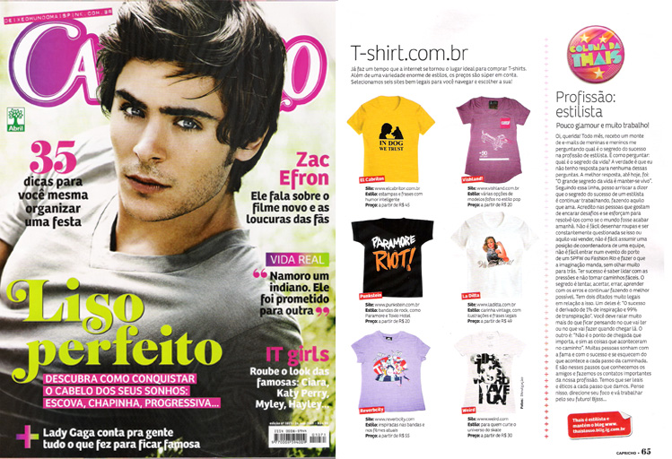
Fonte: La Ditta

A revista Veja já trabalha com imagens mais chocantes, muitas vezes unindo foto e ilustração, pois o intuito é prender o leitor com a imagem. Os textos são aprofundados e informativos, mas a opinião também ocupa um grande espaço na publicação, seja por meio de artigos, editoriais ou pelo enfoque dos títulos, das fotos ou das pautas. O conteúdo geralmente está relacionado à política ou economia.

Figura 2 – Revista Veja
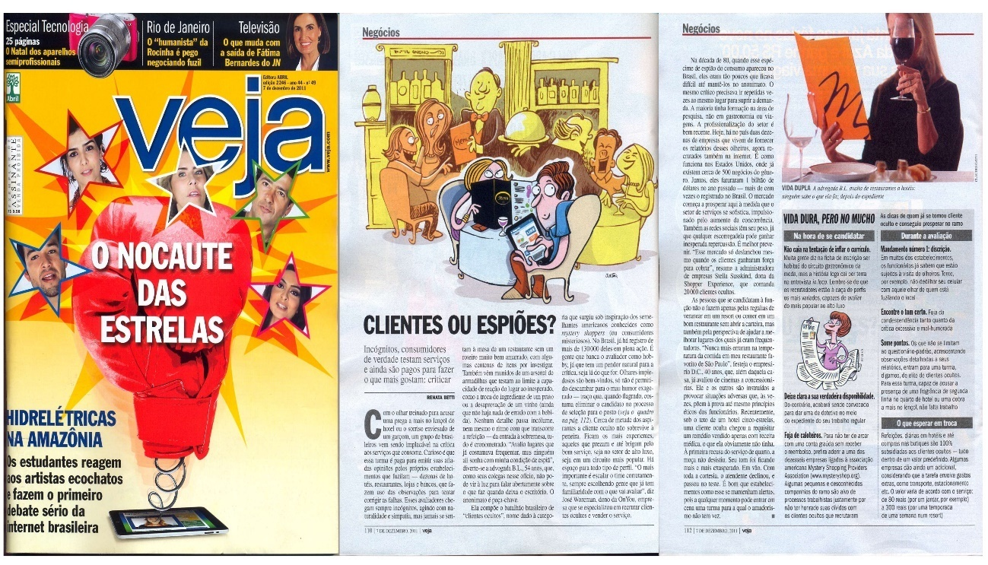
Fonte: Printec Comunicação

O lead, primeiro parágrafo do texto, deve ser diferenciado para seduzir o leitor. Na sequência, a matéria pode trazer ganchos e ser organizada para aprofundar o assunto utilizando vários formatos, como a opinião ilustrada. Na redação, é permitido o uso de técnicas literárias importantes para narrar o fato (VILAS BOAS, 2003).
Em relação à opinião, as revistas costumam expressar seus pontos de vistas ou a visão de seus colaboradores por meio do comentário, do artigo de opinião, da resenha, da crônica, da coluna, da opinião ilustrada e da carta aos leitores.
O comentário é mais comum no rádio e na TV, mas está presente também nas revistas. Normalmente é escrito por um jornalista ou por uma pessoa com um grande conhecimento sobre determinado assunto (política, economia e esporte). Marques de Melo (2003) afirma que o profissional tem uma vasta bagagem cultural para entender e consegue transmitir opiniões com credibilidade. O profissional só é especializado em determinada área ou assunto.
Já o artigo de opinião é definido pelo autor anteriormente citado como uma matéria jornalística na qual alguém desenvolve uma ideia e apresenta sua opinião. Há duas espécies: o artigo e o ensaio. O artigo, como explica Marques de Melo (2003), é desenvolvido com mais ou menos julgamentos provisórios, sem o fato estar concreto. O ensaio apresenta pontos de vistas mais definitivos.
A produção do artigo é feita por jornalistas ou especialistas com conhecimento sobre determinado assunto. Sendo assim, é utilizado como argumentação, conhecimento e proximidade do assunto, mesmo se focado no aprofundamento na notícia. Pode ter finalidade científica ou doutrinária. O doutrinário geralmente é conhecido como artigo jornalístico e seu foco é analisar uma questão da atualidade. O cientifico é uma produção acadêmica voltada a um tema específico ou distinto com o objetivo de enfatizar novas descobertas sobre áreas acadêmicas.
Marques de Melo (2003) explica que a resenha é popularmente conhecida como crítica e é definida pela função de apreciação de obras de arte ou produtos culturais. Hoje é produzida por jornalistas que desempenham atividades vinculados ao campo privilegiado de análise, mas ainda há aqueles profissionais que se habituaram em determinadas áreas em que possuem credibilidade. A função crítica da resenha é justamente exaltar as obras artísticas e elevar o nível cultural da população.

“A resenha configura-se, então, como um gênero jornalístico destinado a orientar o público na escolha dos produtos culturais em circulação no mercado. Não tem a intenção de oferecer julgamento estético, mas de fazer uma apreciação ligeira, sem entrar na sua essência enquanto bem cultural.” (MARQUES DE MELO, 2003, p 132).

A crônica, por sua vez, é um gênero tradicionalmente brasileiro e é estabelecida como uma narração de fatos, com o intuito de relatar de maneira ordenada e detalhada certos fatos ou acontecimentos. É observada pelo autor como uma narrativa analisada pelo jornalista em determinado espaço de tempo.
O cronista que consegue atuar com consciência poética, mostra os fatos da atualidade de forma mais literária, deixando os leitores interessados. Não se trata de um gênero uniforme, contém várias espécies que variam de acordo com o fato e com o veículo. “A crônica preenche as três condições essenciais de qualquer manifestação jornalística: atualidade, oportunidade e difusão coletiva.” (MARQUES DE MELO, 2003, p. 160).
A coluna é entendida pelo autor como uma seção especializada e fixa onde o jornalista tem uma liberdade maior e pessoal para publicar textos. Pode ser composta por notas, artigos, crônicas e etc. Dentro desse contexto, reúne textos curtos de opinião e informação. É dividida em quatro tipos: coluna padrão, voltada para a cidade e assuntos editoriais de menor importância; coluna miscelânea, uma combinação de prosa e verso que não se fixa em um só assunto e não é utilizada na versão padrão; coluna de mexericos, voltada para "fofocas" dos famosos e da alta sociedade; coluna sobre os bastidores da política, semelhante à coluna de mexericos, mas voltada para assuntos do poder e de suas intimidades (MARQUES DE MELO, 2003).
Marques de Melo (2003) explica que a coluna tem um leve toque persuasivo, já que é composta unicamente da opinião do próprio editor. Trabalha com fatos elaborados e versões que tratam de uma montagem da notícia que interessa ao leitor.
A opinião ilustrada é entendida como uma parte do jornal não composta de texto, mas de imagem. É utilizada como forma de opinião por meio da imagem, especialmente charge e caricatura, sempre sobre assuntos relevantes e, a partir de então, o caricaturista e/ou chargista faz um breve relato do assunto mais relevante no momento e o transforma em desenho (MARQUES DE MELO, 2003).
O leitor possui um papel fundamental no jornalismo, seja ele na revista, TV ou rádio, porém, o autor supracitado avalia que sua participação ainda é pequena na produção das matérias. A carta surgiu como um recurso que o cidadão, leitor, teve para conseguir expressar sua opinião. No entanto, hoje, o leitor se expressa especialmente por meio da internet, com e-mails, comentários nas matérias ou em sites de redes sociais.
Por último, o editorial é o gênero jornalístico que possui conteúdo opinativo, com o ponto de vista da empresa. Não se trata apenas da opinião de jornalistas, mas também dos sócios majoritários, financiadores, entre outros. A opinião contida no editorial serve como orientador da opinião pública. Em meio a isso, tem o objetivo de retratar assuntos do nosso cotidiano. No caso das revistas, o “editorial” é personificado, geralmente, é uma conversa do editor com o leitor e tem o objetivo de resumir os principais assuntos da edição (MARQUES DE MELO, 2003).

  - Design

Acompanhando o crescimento da revista, o design se tornou peça fundamental na produção de qualquer produto jornalístico. Scalzo (2011) ensina que é uma ferramenta de comunicação indispensável para tornar as reportagens mais atrativas e fáceis de ler. Ali (2009) complementa que o layout é utilizado para levar ideias da página para a mente do leitor silenciosamente.
Design não é arte, como explica Ali (2009), mas tem a ver com comunicação, por isso a cooperação é fundamental. Tipografia, texto, imagem e matérias se complementam na construção da página e na diagramação. O objetivo é contar uma ideia ou uma história por meio de uma sequência de textos e imagens. Para a autora, a cooperação do jornalista e do designer é fundamental, tanto na produção de qualquer diagramação quanto na produção da matéria, uma vez que nessa conexão entre texto e diagramação os textos conseguem ser transmitidos de forma clara e efetiva.
O projeto gráfico traz elementos que devem nortear o leitor, de maneira agradável, sobre o contexto. Com base no projeto, a cada edição é utilizada uma diagramação diferente. A escolha do público é essencial para definir a tipografia, imagens, cores e formatos. “É preciso fazer ajustes o tempo todo - e muitas vezes até mesmo redesenhar a revista inteira. É sempre o tipo de público, claro, que vai determinar a frequência desses redesenhos.” (SCALZO, 2011, p. 68).
A cor tem papel fundamental para a etapa de criação de elementos que vão “casar” com o tema. É necessário tomar cuidado na escolha, pois cada cor tem um significado que interage com o texto, a foto e a diagramação. É uma ferramenta poderosa para transformar a capa em um campo de vendas.
“O importante é notar que existem ciclos visuais, e que, usando elementos que estão completamente fora desses ciclos, muitas vezes as revistas podem parecer anacrônicas, fora do compasso de sua época. Todavia, é preciso também tomar cuidado com os modismos.’’ (SCALZO, 2011, p. 69).

A tipografia é entendida como complementação para compreender o contexto. Mesmo sem perceber a fonte utilizada na diagramação, esta faz diferença na maneira como é recebida a mensagem. Tipo é entendido como desenho gráfico específico. Fonte é o conjunto de famílias tipográficas, nome mais comum para fontes de letras com o mesmo desenho, ou seja, uma “fonte” de onde são utilizadas letras para compor um texto do mesmo formato (BRINGHURST, 2006).
Segundo Charaudeau (2006), a escrita é caracterizada por exigências relativas à visibilidade, legibilidade e intelegibilidade. É necessário que as notícias sejam facilmente identificadas e apreendidas pelo leitor; os assuntos tratados devem ser claros e legíveis, levando ao entendimento do porquê e do como das notícias, por meio de comentários e desdobramentos dos fatos.
Para complementar os aspectos visuais, a imagem tem um grande espaço na produção de qualquer revista. É a responsável por prender o leitor na página. De acordo com Scalzo (2011), a imagem provoca emoções que permitem ao leitor se aprofundar na matéria. Além disso, possui um papel fundamental de entreter e divertir.
O fotógrafo caminha junto com o jornalista e com o designer. A foto informa através de sequências de fatos capturados que introduzem o leitor no contexto geral. Scalzo (2011, p. 70) afirma que “Se as fotografias são as principais portas de entrada, em uma página, para os leitores, as legendas têm que funcionar como maçanetas.” As legendas fotográficas são retoques da verdade, como explica a autora supracitada. Neste caso, é utilizada como contadora de história e com o compromisso para explicar e enfatizar a verdade.
Há outras formas de se utilizar as imagens, sejam elas de fotografia, infográficos ou ilustração. As imagens infográficas são textos visuais informativos associados a elementos não verbais. Servem para mostrar os dados de uma pesquisa em porcentagem ou a didática da visualização científica. Na infografia o leitor consegue encontrar respostas rápidas. Normalmente é uma imagem com texto que possui informação de fácil compreensão (SCALZO, 2011).
Ilustrações, por sua vez, são imagens desenhadas através de recursos gráficos. São utilizadas para acompanhar, explicar, interpretar, acrescentar informação, sintetizar ou até simplesmente decorar um texto. A reportagem visual, explicada pela autora anteriormente citada, é uma das produções mais difíceis na revista. Enquanto os textos podem ser relatados por terceiros, as imagens precisam de qualidade e veracidade e para isso o fotógrafo deve estar presente no momento do registro.
Uma imagem precisa ter curiosidade, qualidade e apuração. Scalzo (2011) defende que o fotógrafo deve estar atento a tudo e a todos os detalhes. O profissional consegue ver além e capturar detalhes importantes num vasto mundo de possíveis informações visuais.

  - A capa da revista

Uma boa capa deve ser bonita, resumir o conteúdo da publicação manter o leitor interessado. Não existe uma maneira certa de produzir uma capa para revistas. Últimas notícias ou grandes acontecimentos sempre terão relevância, mas é preciso pensar além.
Logomarca, fotografia, tipografia e títulos são os principais itens para uma boa capa de revistas. Nas revistas já reconhecidas, trabalhar em cima da logomarca traz credibilidade e confiança. De acordo com a autora citada, quando o assunto tem relevância, a probabilidade de aparecer em outras capas de revista é maior.
Outro fator de grande relevância para a capa é o título. O título e a foto devem se complementar, transmitir uma imagem clara e de fácil entendimento (SCALZO, 2011). Ainda de acordo com a autora, independente da fotografia ou do assunto a mensagem não pode atrapalhar a chamada para a matéria. Ali (2009) completa que os títulos da matéria principal devem ser escritos de forma diferente para dar mais expectativa ao leitor e serem objetivos.

  - Revistas na internet

O jornalismo foi modificado com a internet. A revista também se adaptou à nova realidade, cresceu e ultrapassou os limites da web, migrando para os dispositivos moveis que descentralizam o consumo de informação. Inúmeras publicações impressas ganharam o formato digital. É o caso da Revista Veja, Época, IstoÉ, entre outras que continuam circulando no impresso e no digital.
No campo digital, a revista ganhou maior visibilidade, é um produto em constante transformação e inovação tecnológica. A presença da estrutura narrativa multimídia permite que o leitor tenha mais interação. “No caso particular das revistas, a linguagem visual e a proximidade com o leitor permaneceram nos dispositivos móveis, principalmente com os tablets, somados aos recursos possibilitados pelo ciberespaço, como a hipertextualidade e a multimidialidade.” (NATANSOHN, 2013, p. 144).
Toda busca ficou mais fácil, prática e cômoda, porém, a revista enfrenta o desafio de prender o leitor. “Hoje, para produzir conteúdo para uma revista, o comunicador lança mão de ferramentas fotográficas, videográficas, infográficas, textuais, e, também, sonoras.” (NATANSOHN, 2013, p 169). Com isso, o objetivo dos jornalistas é agregar várias plataformas de áudio, vídeo e imagens para que consiga atrair o público.
A tecnologia permitiu que a revista não perdesse o design original, além de incrementar novos formatos. É possível montar a revista em diversas plataformas. O formato PDF possibilita a leitura em qualquer lugar, sem necessidade de internet on-line, e por qualquer processador. Apesar da praticidade, há algumas desvantagens, como a perda da hipertextualidade, já que o PDF não possibilita a agregação de vídeos e áudios. Segundo, Natansohn (2013), as revistas distribuem seus conteúdo passados e até atuais gratuitamente em PDF.
A tecnologia flip page foi desenvolvida para simular o folheio de revistas. Diferente do formato PDF, precisa de um processador especial, além da internet para acesso on-line. Ao clicar em uma imagem, o formato possibilita, por exemplo, aprofundar em outros assuntos: ampliar a imagem, trazer informação detalhada sobre o item, novas imagens no mesmo espaço da original ou o surgimento de um novo conjunto de opções de navegação para pesquisa, com design diferente.

CAPÍTULO II – Revista Tabu

Neste capítulo é apresentado o projeto gráfico e editorial, em forma de memorial descritivo, da revista Tabu (https://www.yumpu.com/pt/document/read/64695513/revista-tabu-victor-melo), cujo objetivo é informar, esclarecer e conscientizar os leitores sobre a realidade das pessoas com deficiência, contribuindo para a aquisição de conhecimento do assunto e, consequentemente, do preconceito.

3.1 Tema e justificativa

Segundo dados do IBGE de 2015, 6,2% da população brasileira tem algum tipo de deficiência. A Pesquisa Nacional de Saúde (PNS), realizada pelo IBGE, em 2015, considerou os quatro principais tipos de deficiências: auditiva, visual, física e intelectual. O IBGE explica que a deficiência auditiva é caracterizada pela perda parcial ou total da audição, causada por má-formação (causa genética), lesão na orelha ou nas estruturas que compõem o aparelho auditivo. A deficiência visual também é definida pelo comprometimento parcial (de 40 a 60%) ou total da visão. Não são deficientes visuais pessoas com doenças como miopia, astigmatismo ou hipermetropia, que podem ser corrigidas com o uso de lentes ou em cirurgias.
A pesquisa feita pelo IBGE considera pessoas com deficiência intelectual ou cognitiva como aquelas que costumam apresentar dificuldades para resolver problemas, estabelecer relações sociais, compreender e obedecer a regras, e realizar atividades cotidianas - como, por exemplo, as ações de autocuidado. As pessoas com deficiências físicas possuem complicações que levam à limitação da mobilidade e da coordenação geral, podendo também afetar a fala, em diferentes graus.
De acordo com a legislação, há três Normas Constitucionais, 33 Leis Federais e 19 Decretos sobre o assunto. Dentre elas, está a Lei Nº 13.146, de 6 de julho de 2015, destinada a assegurar e a promover, em condições de igualdade, o exercício dos direitos e das liberdades fundamentais da pessoa com deficiência, visando à sua inclusão social e cidadania, mas, na prática, os desafios são muitos.
Ninguém está preparado psicologicamente ou financeiramente para a chegada de uma criança especial. Segundo Rodriguero (2001), o sofrimento e o desespero são os sentimentos mais imediatos, o que acarreta na dificuldade de aceitar a deficiência da criança. Agustinelli e Vizzotto (2012) explicam que esses sentimentos se manifestam em decorrência da ansiedade e da expectativa das mães durante os noves meses de gestação. A falta de discussão da temática de forma aberta também impacta a vida dessas mulheres e de toda a família.
Mas a deficiência também pode chegar na adolescência ou na vida adulta. O Jornalismo traz diferentes perspectivas para a sociedade, é dever do jornalista informar “avançar as fronteiras do jornalismo para além dos limites convencionais que ele próprio se impõe” (LIMA, 1998, p. 7). Porém, na grande mídia, há pouco espaço para debates sobre o assunto. Diante desse contexto, o presente trabalho se destaca pela importância de se discutir o assunto e de reconhecer as dificuldades e conquistas das pessoas com deficiência.
De acordo com dados da Organização Mundial de Saúde (OMS) de 2019, é de extrema importância que se estude cada vez mais a qualidade de vida dos familiares e da rede de apoio para o desenvolvimento de mecanismos de suporte e defesa, não se limitando apenas aos pacientes crônicos.
Nesta publicação foi adotada a terminologia pessoas com deficiência que, segundo Sassaki (2014), é a preferida pelos movimentos sociais de todo o mundo e integra a Convenção sobre os direitos das pessoas com deficiência, adotado pela ONU em 2006, ratificado pela emenda constitucional no Brasil através do Decreto Legislativo nº 186 e promulgado por meio do Decreto nº 6.949, em 2009.

3.2 Revista Tabu

De acordo com o site Dicio, Tabu significa assunto de que não se pode, não se deve falar ou não há costume de falar. Isso é o que acontece com a realidade das pessoas com deficiência, pouco se fala sobre elas e, muitas, vezes, quando se fala, isso é feito de forma estereotipada. O logotipo utilizado possui letras bastão e cursiva para dar a impressão de diferença, cada letra tem uma fonte diferente da outra para remeter aos diversos temas abordados na revista. A ideia é apresentar um design limpo, com poucos elementos.

Figura – Capa da Revista

Fonte: Revista Tabu

A capa traz apenas o nome da revista, no cabeçalho, e a chamada para a matéria principal.

3.3 Título e cores

Fotografias, imagens digital e ilustrações são partes indissociáveis da informação verbal. É perceptível também que o potencial comunicativo das cores não se limita à sensibilidade estética, mas tem também como objetivo comunicar como composição ao texto e a imagem. Na revista Tabu foram usadas cores neutras, entre verde, rosa, azul e salmão porque a temática da revista remete a isso.

Figura 4 – Espaço do editor

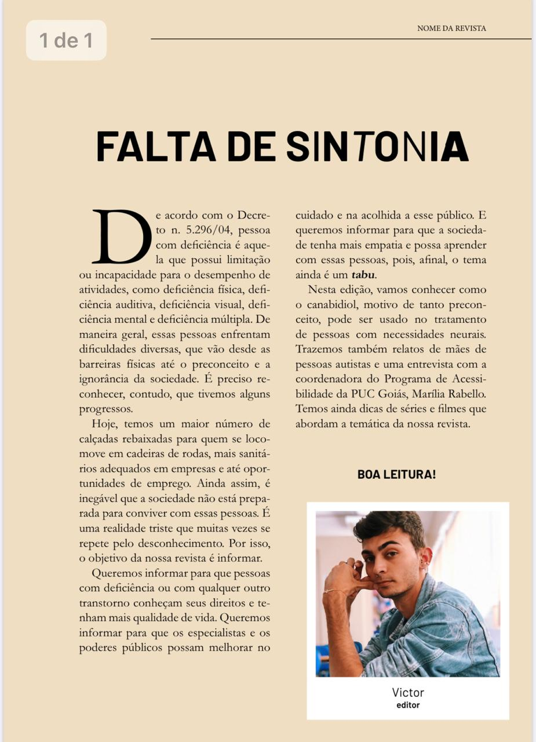
Fonte: Revista Tabu

Na revista, prevalecem o rosa e o azul claros e o branco, como cores de fundo. O intuito é trazer leveza. O corpo de texto utiliza o preto para dar destaque e legibilidade, mas, nos títulos, também há rosa e azul.

Figura 5 – Maternidade Especial
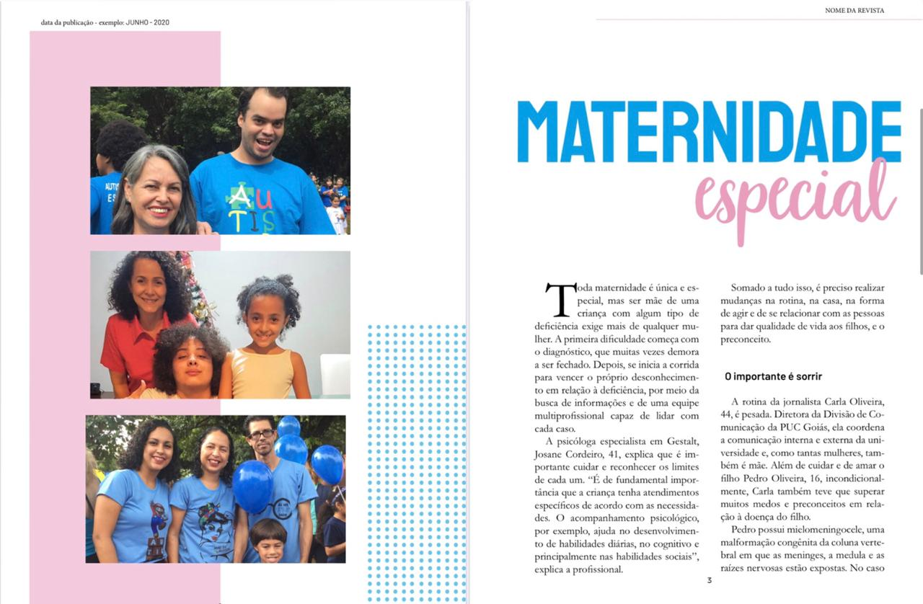
Foto: Revista Tabu

A cor azul destacada na reportagem anterior também é o símbolo principal do autismo e, na matérias, são apresentadas as histórias de dois autistas e suas mães.

3.4 Primeira edição

A revista Tabu possui textos opinativos e informativos, com notas, quatro reportagens e uma entrevista pingue-pongue. Na opinião, destacam-se o espaço do editor, a resenha, a coluna e o artigo de opinião.

Tabela 1 – Primeira edição da Revista Tabu
Pauta | Fontes | Gênero
Musicoterapia | - Wellington Coelho Santos, pai.  - Francioisa Leticy de Oliveira, mãe.  - Ana Elisa Reis, musicoterapeuta. | Reportagem
Dicas de filmes |  | Opinião
Programa de acessibilidade da PUC | - Marília Rabelo Holanda, ex coordenadora do Programa de Acessibilidade da PUC-Goiás | Entrevista
Perfil sobre deficiente visual | - Juliana Helena dos Santos. | Reportagem
Cannabis | - Graziela Blanch, bióloga e mãe do personagem Rodrigo.  - Filipe Suzin, filho do personagem Ivo.  - João Carlos Normanha, Pós-graduado em Medicina Intensiva | Reportagem
Dicas de séries |  | Opinião
Maternidade especial | - Josane Cordeiro, Psicóloga.  - Carla Oliveira, mãe.  - Cleuma de Holanda, mãe do personagem Franco de Holanda.  - Hellen Andrade Gouveia, mãe. | Reportagem
Resenha |  | Opinião
Artigo sobre nanismo | - Rafael Campos, personagem. | Opinião
Fonte: o autor

Na primeira edição, a matéria principal aborda o uso medicinal da Cannabis, uma pauta polêmica.

3.5 Fontes

A fonte usada para os textos foi a Times New Roman, indicada para longos textos de jornais e revistas devido ao conforto proporcionado aos olhos por ter menos distorções nos traços das letras. Ajuda também na composição, para garantir um bom contraste, orientar o olho a seguir uma ordem de leitura específica e a transmitir sua mensagem da melhor forma possível. Em alguns textos foram usadas fontes serifadas com o intuito de dar leveza à leitura.

3.6 Imagens

Essencialmente, a revista utilizou-se de fotos para ilustrar as matérias. Algumas delas, como a reportagem perfil da primeira edição, sofreram intervenções. Em virtude da pandemia, muitas fotos foram cedidas pelos entrevistados. Em algumas matérias foram usadas artes digitais para complementar o texto.

Figura 6 – Reportagem sobre deficiência visual

Foto: Revista Tabu

Nessa foto, com alguns recursos da photoscape, foram feitas modificações na imagem. Como não havia recursos fotográficos, devido à necessidade de isolamento social provocada pela pandemia do Corona vírus, a imagem foi editada.

Figura 7 – Artigo de opinião
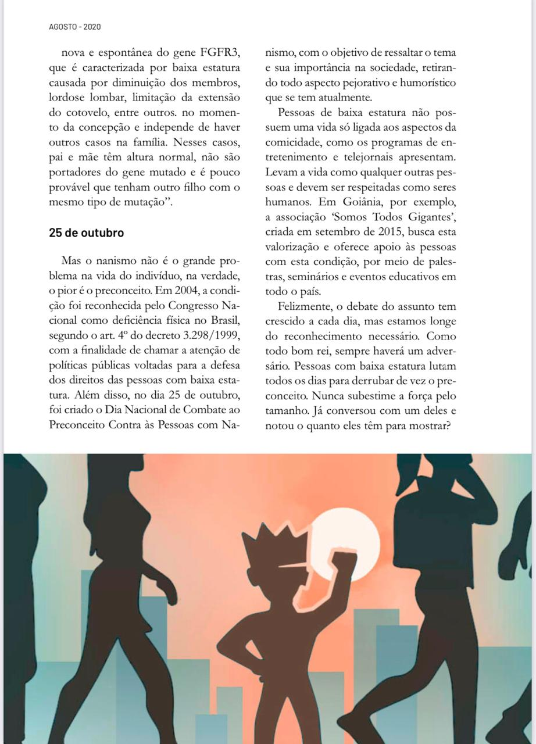
Fonte: Revista Tabu

No artigo de opinião, foi desenvolvida uma arte gráfica, usada para ilustrar o texto. Para a produção, foi escolhido o verde água, que remete à esperança, o laranja, que lembra o pôr do sol, e o preto, usado para o efeito de sombra.

3.7 Outros recursos

Com o intuito de dar leveza à leitura, foram utilizados box, janelas e artes digitais.

Figura 8 – Entrevista pingue-pongue
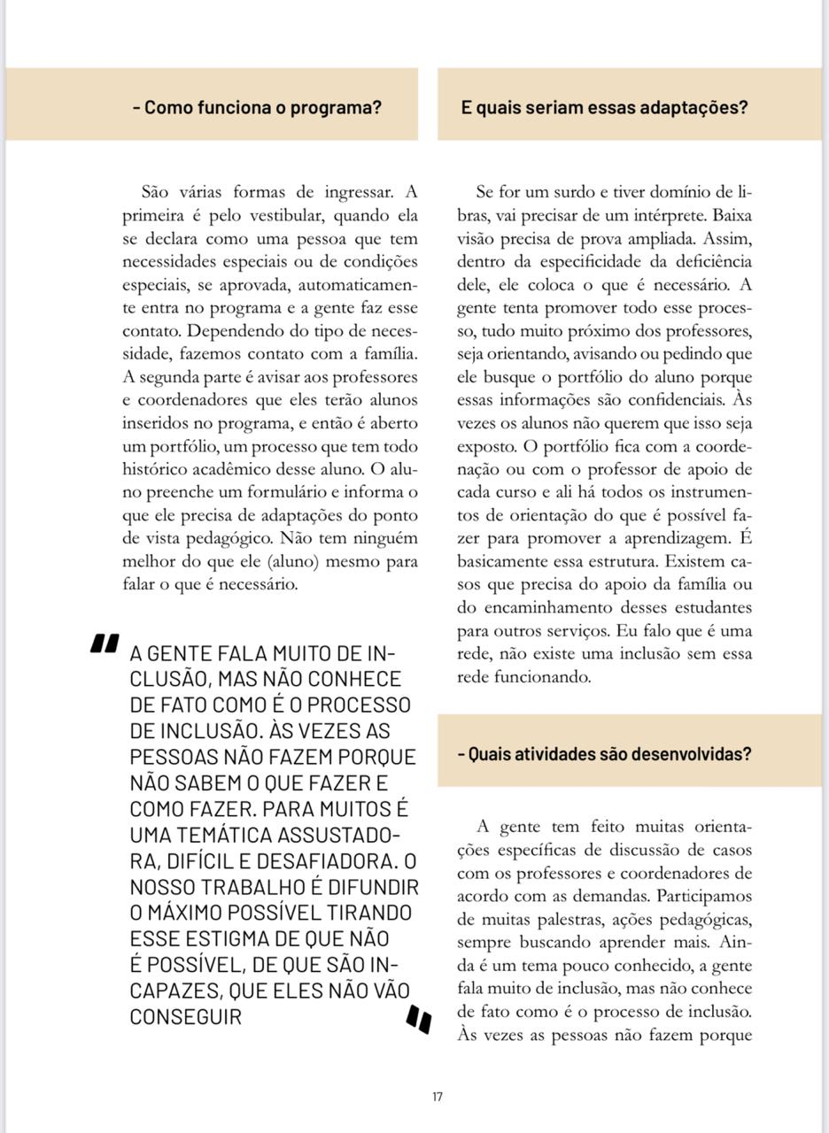
Foto: Revista tabu

No exemplo acima, a janela ressalta um trecho importante da entrevista pingue-pongue.

3.8 Publicação

Para a publicação da revista, foi escolhida a plataforma Joomag, destinada à criação de revista, catálogos e flipbooks. Com interface simples e intuitiva, possibilita que as pessoas façam o upload do arquivo em PDF e este seja transformado em uma visualização flipbook. É uma opção interativa capaz de incorporar praticamente todo tipo de HTML, otimizar a visualização no mobile, de forma que o site converta o arquivo PDF para HTML5, criando um flipbook receptivo capaz de funcionar em qualquer navegador. Entretanto, foi encontrada uma limitação na parte da interação. A plataforma pode ser gratuita ou paga. Para a produção da revista Tabu, foi utilizada a versão gratuita, que não permite a hipertextualidade.

3.9 Diário de Produção

Desde o início eu queria abordar um tema diferente, que não possui muito espaço na mídia. Depois de algumas leituras e conversas com a minha orientadora, decidi falar sobre as pessoas com deficiência. O primeiro contato foi com o evento Dia do Autista, onde pude conhecer, fotografar e conversar com familiares de autistas. Percebi que ainda existem diversos fatores importantes que ainda não conhecemos, que ainda são um tabu. E lá conheci muitas fontes de informação.
Todas as pautas, entrevistas, seleção de dados e redação dos textos foram produzidas por mim. Durante a produção do material teórico foram pensados muitos recursos para a revista, mas, devido a uma série de problemas, os recursos foram limitados. A dificuldade de acesso às fontes fez com que algumas pautas, como a sexualidade da pessoa com deficiência, não fossem executadas.
Em relação à apuração, o WhatsApp foi o principal meio utilizado e isso frustrou minhas expectativas de realizar mais entrevistas presenciais. As fotos também foram um problema. Em virtude da pandemia, muitas imagens foram enviadas pelos próprios entrevistados e não tinham a qualidade desejada. A diagramação foi terceirizada, mas fiz todas as orientações necessárias à diagramadora e produzi os anúncios, também focados na temática da revista. A jornalista e designer Ana Amélia Ribeiro me ajudou a pensar em uma publicação com design jovial.
As artes digitais apareceram como uma forma de deixar o design mais atrativo. A versão gratuita da plataforma digital utilizada para publicar o arquivo on-line apresentou limitações especialmente em relação à hipertextualidade, deixando o resultado da revista mais próximo ao de um veículo impresso. No entanto, uma vantagem é a mobilidade e a facilidade de divulgação trazida pelo digital.
Apesar das condições adversas, a ideia inicial de informar sobre as pessoas com deficiência foi concretizada. Em todas as pautas, percebi que prevalece o preconceito especialmente relacionado à falta de informações sobre o tema. Para avaliar os resultados, seria necessário mais tempo de divulgação e a conquista do público, mas fico contente em ter aprendido um pouco sobre diversos temas.
Existem muitas pessoas engajadas nessa luta. Foi animador participar de reuniões de pessoas que lutam por direitos iguais. Graças às redes sociais, a quantidade participação e de informação aumentou. A propagação e o alcance das informações cresceram de um modo surpreendente e, em alguns casos, como o do Ivo, retratado na reportagem de capa, se tornaram famosos.

CONSIDERAÇÕES FINAIS

O objetivo do presente trabalho foi a produção da revista Tabu (https://www.yumpu.com/pt/document/read/64695513/revista-tabu-victor-melo), com o intuito de informar, esclarecer e conscientizar os leitores sobre a realidade das pessoas com deficiência. Para isso, o primeiro passo foi conhecer mais sobre tal realidade, por meio de pesquisas na internet e visitas a associações.
O isolamento social provocado pela pandemia do novo Coronavírus impossibilitou a apuração face a face em muitas reportagens e principalmente a produção das fotos. Assim, foram encontrados obstáculos na apuração, produção das imagens e diagramação. No entanto, os desafios foram superados com dedicação e criatividade.
A revista possui quatro reportagens, uma entrevista em formato pingue-pongue, um artigo de opinião, uma resenha e uma coluna. As pautas abordam cuidados, tratamentos, dicas de cultura e principalmente o preconceito. Infelizmente esse ainda é o principal desafio a ser vencido pelo jornalismo, pelas pessoas com deficiência e por suas famílias.
As pessoas com deficiência e seus familiares precisam de informações para lutar por seus direitos. A sociedade também deve ser informada para conhecer sobre o assunto e diminuir o preconceito. Com informação e educação, a realidade das pessoas com deficiência pode ser conhecida e mais respeitada.

REFERÊNCIAS

AGUSTINELLI, C. de A.; VIZZOTTO, M. M. Aspectos psíquicos de pais e mães de crianças com paralisia cerebral observados pela análise de desenhos-estórias, Instituto Metodista de Ensino Superior, São Paulo, 2012.

ALI, Fatima. A Arte de Editar Revistas. São Paulo: Companhia Editora Nacional, 2009.

BELO, E. Livro- reportagem. 2º ed. São Paulo, Editora Contexto, 2013.

BRASIL. Lei 7.853 de DIA de MÊS de 1989. Disponível: http://www.planalto.gov.br/ccivil_03/leis/l7853.htm#:~:text=Disp%C3%B5e%20sobre%20o%20apoio%20%C3%A0s,P%C3%BAblico%2C%20define%20crimes%2C%20e%20d%C3%A1 Acesso em: 29/10/20

______Dec. Lei n. 3.298, de 20 de Dezembro de 1999. Disponível: http://www.planalto.gov.br/ccivil_03/decreto/d3298.htm#:~:text=D3298&text=DECRETO%20N%C2%BA%203.298%2C%20DE%2020,prote%C3%A7%C3%A3o%2C%20e%20d%C3%A1%20outras%20provid%C3%AAncias.&text=Art.,-1o%20A Acesso em: 29/10/20

______Lei Nº 13.146, de 6 de julho de 2015. Disponível: http://www.planalto.gov.br/ccivil_03/_ato2015-2018/2015/lei/l13146.htm Acesso em: 29/10/20

BRINGHURST, Robert. Elementos do estilo tipográfico. São Paulo: Cosacnaify, 2005.

CHARAUDEAU, Patrick. Discurso das mídias. São Paulo: Contexto, 2006.

DATASENADO; INSTITUTO BRASILEIRO DOS DIREITOS DA PESSOA COM DEFICIÊNCIA (IBDD). Condições de vida das pessoas com deficiência no Brasil. Disponível em: http://www.ibdd.org.br/arquivos/Apresentacao%20Pesquisa%20Pessoa%20com%20Deficiencia.pdf. Acesso em: 29/10/20

INSTITUTO BRASILEIRO DE GEOGRAFIA E ESTATÍSTICA (IBGE); MINISTÉRIO DA SAÚDE. Disponível em: https://censo2010.ibge.gov.br/noticias-censo.html?busca=1&id=1&idnoticia=2965&t=pns-2013-dois-anos-mais-metade-nascimentos-ocorreram-cesariana&view=noticia; Acesso em: 29/10/20

LIMA, Edvaldo Pereira. O que é Livro-Reportagem. São Paulo: Brasiliense, 1998.

MARQUES DE MELO, José. Jornalismo Opinativo: gêneros opinativos no jornalismo brasileiro. 3ª ed. Campos do Jordão: Mantiqueira, 2003.

NATANSOHN, Graciela (Org.). Jornalismo de Revista em redes digitais. Salvador: EDUFBA, 2013.

Printec Comunicação. Revista Veja. O Nocaute das estrelas. Edição 2246. 7 de dezembro de 2011. Disponível em: https://veja.abril.com.br/acervo/#/editions Acesso em 11/10/20.

RODRIGUERO, C. R. B. Desenvolvimento humano e aquisição da linguagem: uma investigação acerca da concepção da família sobre a criança surda. 2001. 222f. Dissertação (Mestrado em Educação) – Universidade Estadual de Maringá. 2001.

SASSAKI, Romeo. Como chamar as pessoas que têm deficiência. Disponível em: https://diversa.org.br/artigos/como-chamar-pessoas-que-tem-deficiencia/. Acesso em 29/10/20.

SCALZO, Marília. Jornalismo de Revista. 3ª ed. São Paulo: Contexto, 2011.

VILAS BOAS, S. Perfis: e como escrevê-los. São Paulo: Summus, 2003.

AUTORIZAÇÃO DE USO DE IMAGEM
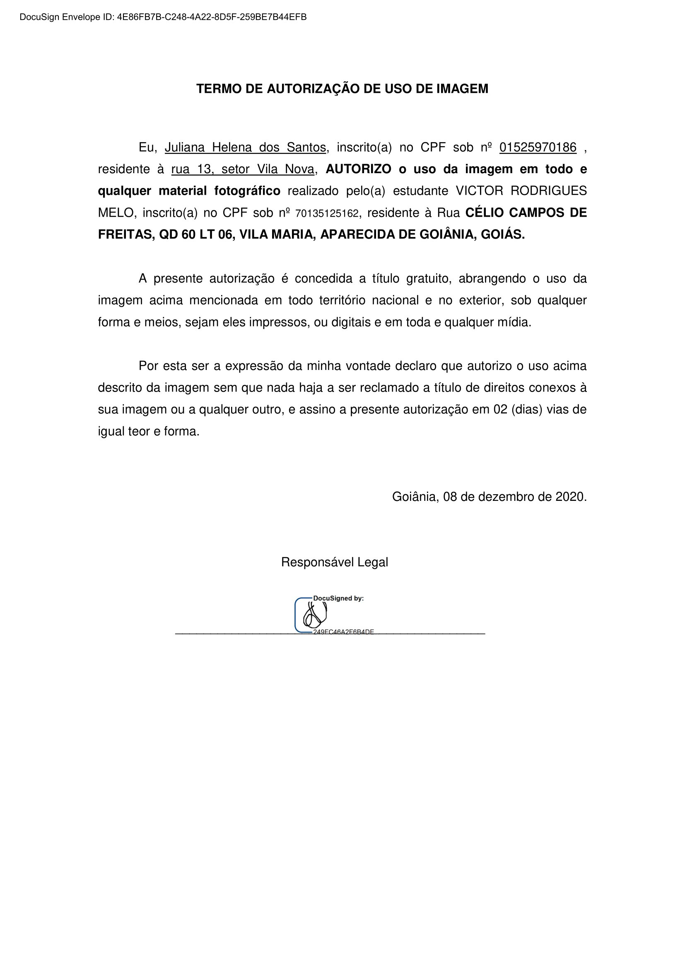

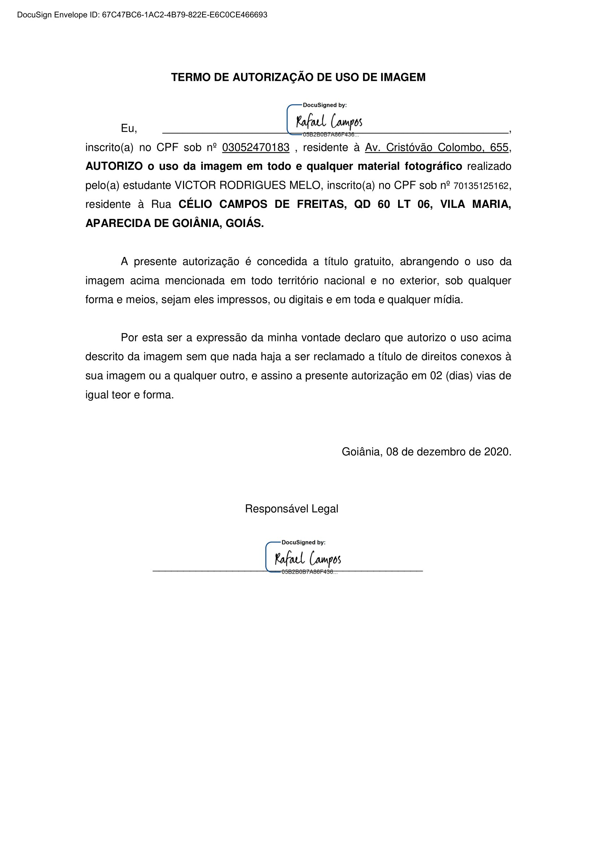

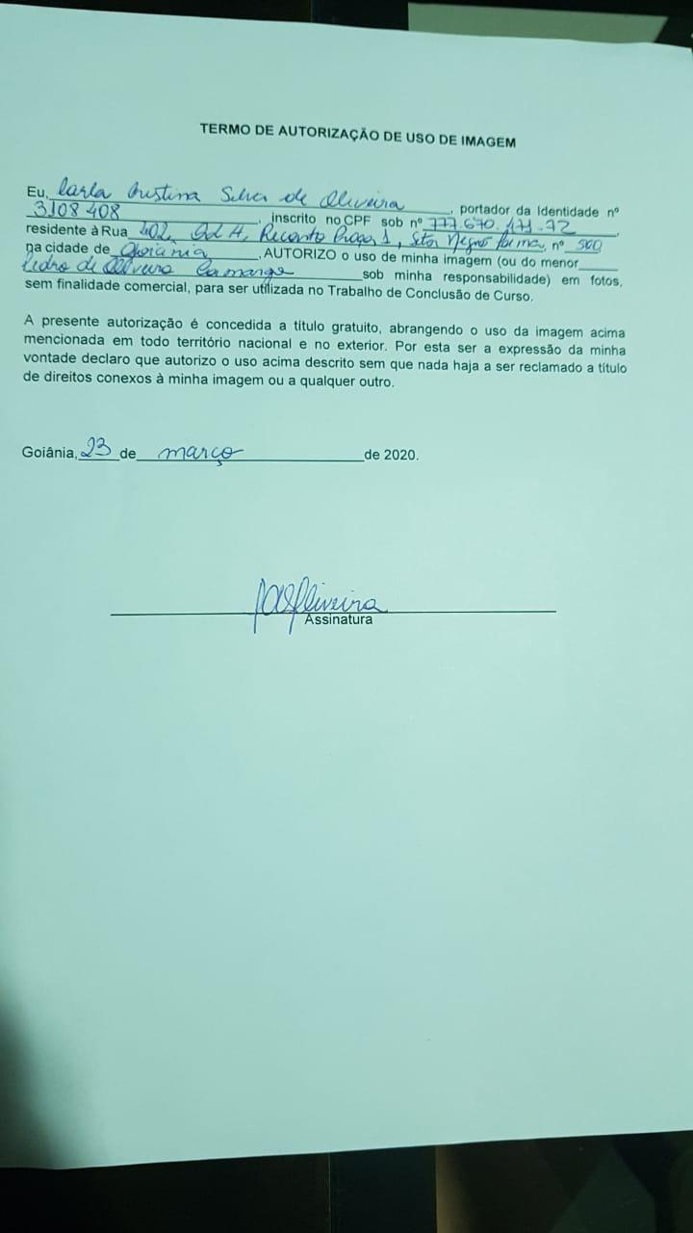

Disponível em: http://www.laditta.com.br/sobrenos.

